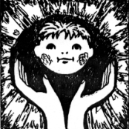
МУНИЦИПАЛЬНОЕ КАЗЕННОЕ ОБРАЗОВАТЕЛЬНОЕ УЧРЕЖДЕНИЕ ДОПОЛНИТЕЛЬНОГО
ОБРАЗОВАНИЯ ДЛЯ ДЕТЕЙ, НУЖДАЮЩИХСЯ В ПСИХОЛОГО-ПЕДАГОГИЧЕСКОЙ, МЕДИЦИНСКОЙ И СОЦИАЛЬНОЙ ПОМОЩИ «ЦЕНТР ДИАГНОСТИКИ И КОНСУЛЬТИРОВАНИЯ»

Мастер-класс для педагогов-психологов.

Тема: «Сенсорные/тактильные карточки»

Цель: Определить значение сенсорных/тактильных карточек в формировании сенсорного восприятия и тактильных ощущений у дошкольников в процессе коррекционной работы.

Задачи:
- Вспомнить пять органов чувств человека;
- Вспомнить, что такое сенсорное восприятие и тактильные ощущения в развитии дошкольников.
- Дать определение понятию сенсорные/тактильные карточки;
- Дать информацию о том, что развивают сенсорные/тактильные карточки.
- Познакомить педагогов-психологов со способами изготовления сенсорных/тактильных карточек;
- Дать рекомендации как можно играть с сенсорными/тактильными карточками.

Категория: педагоги-психологи.

Место проведения: МКОУ ДО ППМС «Центр диагностики и консультирования»»

Дата проведения: 18.02.2021г.
Подготовил материал:
Педагог-психолог Митрохова Т.В.

г. Людиново 2021
Органы чувств и их значение в развитии человека
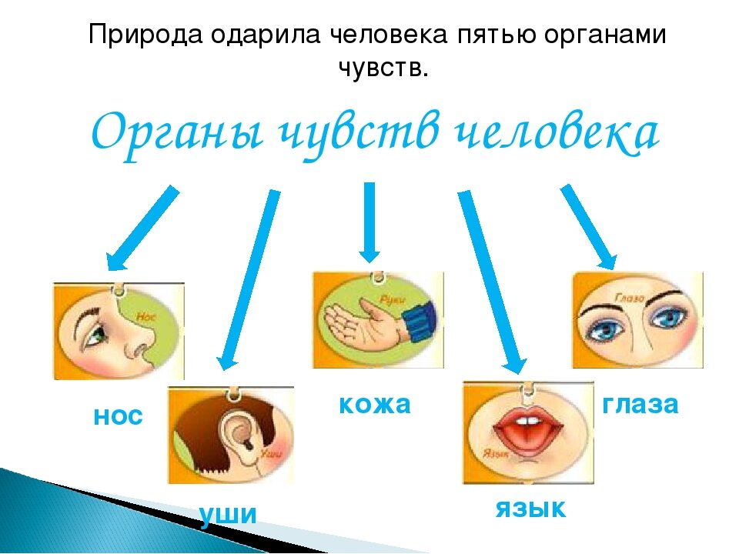

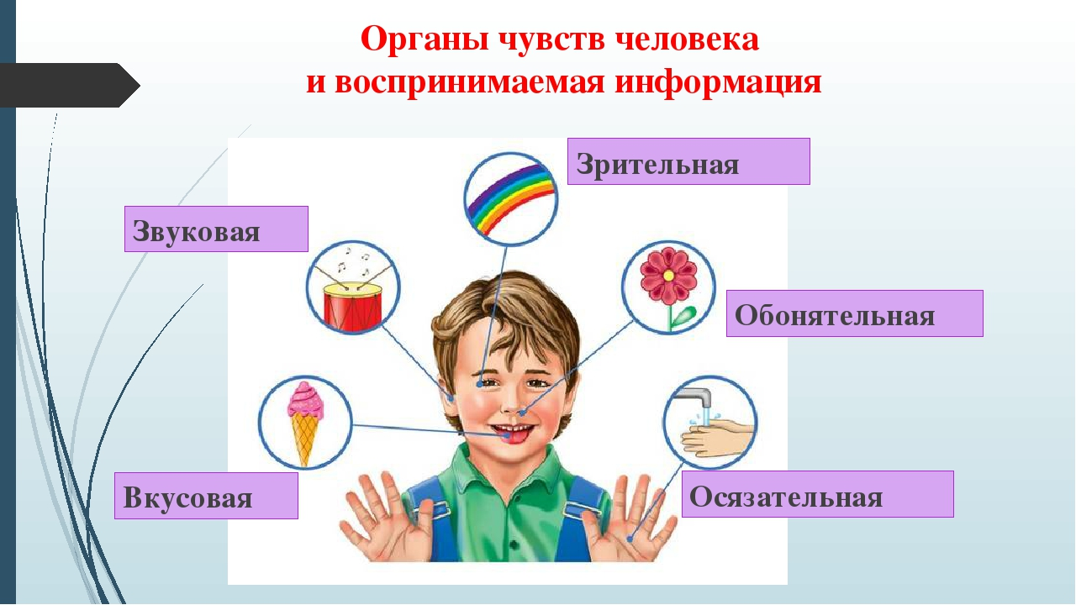

Сенсорное восприятие и тактильные ощущения в развитии дошкольников.

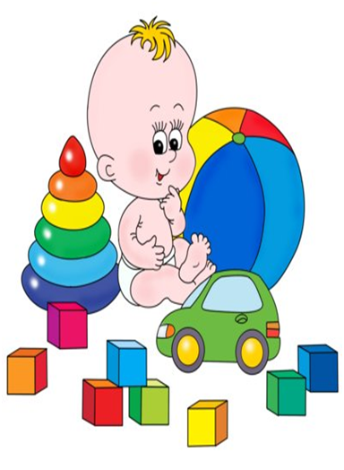
Как часто мы слышим эти слова: сенсорное восприятие, тактильные ощущения, развитие мелкой моторики… Мы много говорим о сенсорном развитии ребенка, и это по праву, так как, Первое, что чувствует ребенок после появление на свет — это прикосновение.
В своем сенсорном развитии ребенок развивается ежедневно и ежечасно, прикасаясь ко всему, что находится рядом и окружает его. Малыш познает окружающий мир всеми органами чувств, и одним из важных направлений детского развития является знакомство с различными тактильными ощущениями.
Задача взрослых помочь малышу познакомится с тем, к чему он прикасается и назвать все своими именами, чтобы он быстрее ориентировался и познавал мир с еще большим интересом.
Тактильные ощущения относятся к чувству осязания, в частности к информации, полученной от изменяющегося давления или вибрации против кожи.
Тактильное ощущение и тактильное восприятие считаются соматическими чувствами, то есть они возникают на поверхности тела, а не внутри тела.
Сенсорное восприятие (lat. «sensus» — чувство, ощущение) – всестороннее взаимодействие ребенка с предметами и их свойствами на основе органов чувств, то есть это чувственное познание мира. Осязание представляет собой тактильную (поверхностную) чувствительность с помощью рецепторов кожи – самого большого органа нашего организма.

Тактильное ощущение появляется у ребенка одним из первых и является одним из самых значимых и широко распространенных видов чувствительности. Так, например, рецепторы холода, тепла, боли, движения обнаруживаются по всей коже ребенка.
Ощущения – это способ нашей нервной системы получать информацию о том, что происходит с нашим телом и окружающей средой. Этот процесс называется сенсорной интеграцией.
Сенсорная дезинтеграция - это нарушение процесса обработки сенсорной информации. Когда у ребенка все в норме, информация от окружающего мира поступает в мозг от сенсорных систем: тактильной, слуховой, зрительной, вкусовой, обонятельной, проприоцептивной, вестибулярной, интегрируется в мозге гармонично и человек адаптивно реагирует на ситуацию, его действия адекватные. Но бывает, что этот процесс функционирует неправильно и в мозг поступают ложные сигналы, тогда реакции человека могут быть не адаптивными. Это называется сенсорной дезинтеграцией.

Как развивать сенсорику? Это нужно делать через Осязание – одно из важнейших способностей человека воспринимать окружающий мир.

Сенсорные/тактильные карточки.

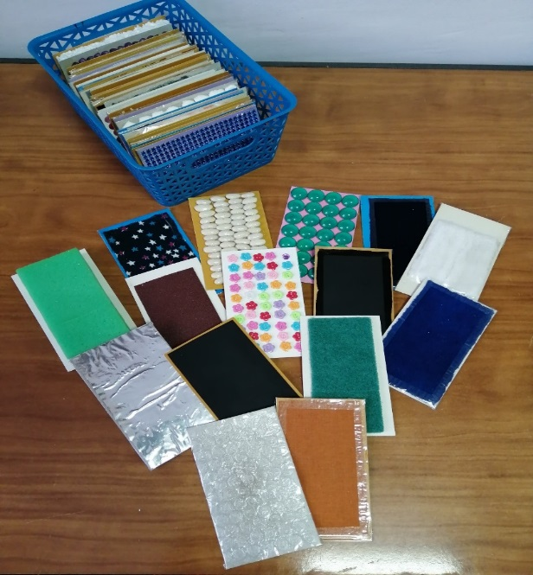

Одними из пособий, помогающих дошкольнику познакомиться с различными поверхностями и научиться различать их – это Сенсорные/тактильные карточки — карточки с тактильными элементами, (различными поверхностями) для сенсорного восприятия.

Я хочу поделиться простым в изготовлении, и при этом весьма полезным дидактическим пособием «Сенсорные/тактильные карточки» и еще раз отметить преимущества и пользу карточек.

Сенсорные/тактильные карточки — это карточки для детей с тактильными элементами, они развивают сенсорное восприятие ребенка, тактильную память, мелкую моторику пальчиков, и как следствие благотворно воздействуют на умственный потенциал малыша. Играя с ними, ребенок знакомится с особенностями окружающего мира, у него расширяется представления о свойствах предметов и увеличивается словарный запас. Сенсорные карточки можно использовать в играх и занятиях с детьми примерно с 8 месяцев и до 7-8 лет. Тактильные карточки – непросто интересная игра; они развивают моторику, зрительное восприятие, внимание, память, усидчивость, интуицию, помогают малышу познакомиться со свойствами разных предметов и поверхностей.
Сейчас игрушечная индустрия много производит прекрасных игрушек для детей, это и развивающие коврики, мягкие книжки и панно, сшитые пазлы и шнуровки. Мастерицы-рукодельницы стараются ни в чем не уступать промышленному производству и придумывают такие шедевры, что дух захватывает. Сенсорные игрушки своими руками несут не только заряд позитивной энергии, тепло и нежность, но и получаются неповторимыми. Ведь необходимо учитывать особенности ребенка, подбирать материалы, расцветку и развивающие элементы индивидуально.

Сенсорные карточки своими руками

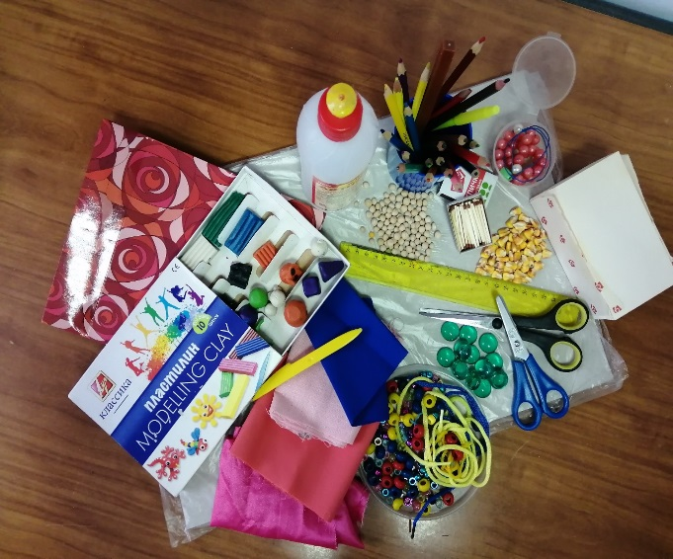

Я предлагаю небольшой мастер — класс по созданию сенсорных/тактильных карточек. На первый взгляд кажется все так сложно, а на деле чтобы сделать замечательное игровое пособие своими руками необходимы - желание, фантазия, картон, клей, скотч, ножницы, природный материал и обрезки разных материалов — вот и все, что потребуется для изготовления полезного и интересного пособия для сенсорного развития ребенка. Карточки имеют размер 13,5 на 8 см. Основа - картон, ну а сверху все что найдете интересного по фактуре, цвету и форме в вашем доме. Главное хорошо все это закрепить и не использовать токсические материалы.

Обычно изготавливают два одинаковых комплекта для разных игр, например, поиска одинаковых по ощущениям карточек.

Что можно наклеить на картон?
Материалы для создания ваших "авторских" сенсорных карточек могут быть самыми разнообразными:
- любые ткани (шелк, лен, бархат, плащевка, флис, трикотаж, шерсть, ватин, ткань с пайетками, мешковина и другие);
- кожа, натуральный и искусственный мех;
- фетр (можно наклеить на картон или даже использовать как основу для сенсорных карточек. В таком случае сделайте два комплекта из фетра разных цветов);
- пряжа, атласная лента, тесьма;
- вата, синтепон;
- бархатная бумага;
- наждачная бумага;
- гофрированный картон;
- застежка-липучка, или лента Велькро;
- фольга обычная и от термоизоляции;
- лоскутки от резиновых и хозяйственных перчаток;
- перышки;
- кварцевый песок (аквариумный или цветной из наборов для детского творчества "Фреска"), ракушки, камушки;
- парафин (его нужно просто аккуратно накапать с горящей свечки);
- спички, зубочистки;
- проволока, провода;
- скрепки;
- пуговицы (пришиваются к карточке);
- макароны, горох, фасоль, рис, перловка, гречка, манка, пшенка;
- губки для мытья посуды (разделите губку на жесткую и мягкую часть и наклейте каждую на отдельную карточку);
- бисер, бусины, стразы;
- скорлупки грецких орехов;

Чтобы детали прочно держались, используйте суперклей (например, СуперМомент или Титан). Надежное сцепление материалов с картоном - обязательное условие для изготовления сенсорных карточек. Особенно это важно для малышей, которые очень любят пробовать всё на зубок. Попадание в рот мелких вещиц типа макарон или бисера - реальная опасность при недостаточно прочном их приклеивании. Песок можно насыпать поверх обычного клея ПВА, ткани и мех - закрепить степлером.

Чтобы карточки выглядели веселее, можно сделать их разноцветными. Это будет кстати, например, при проведении с ребенком "цветных неделек".
Края сенсорных карточек лучше обклеить скотчем или малярной лентой, чтобы они меньше изнашивались со временем.
Форма нанесения тактильных элементов карточки может быть любой, на ваш вкус. Вы можете наклеить их в виде букв и цифр. При желании можно сделать даже целый алфавит или полный набор цифр от 0 до 9.

Как играть с карточками.

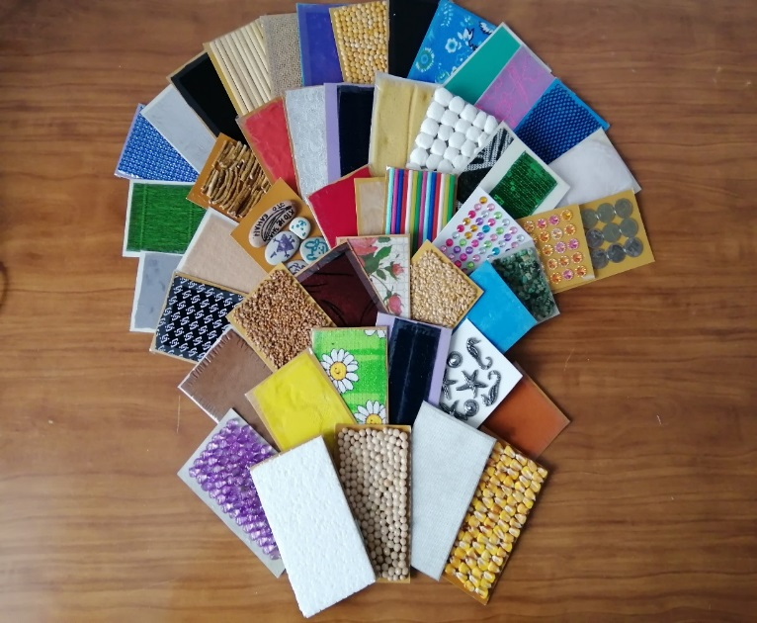
С 8 месяцев:
Примерно с восьми месяцев можно вместе рассматривать с малышом карточки, проговаривая при этом свои ощущения от прикосновений к ним — гладкие, большие, маленькие, лёгкие, блестящие, одноцветные, шершавые, шероховатые, грубые, мягкие, тёплые, прохладные и так далее.
Основная цель игр с сенсорными карточками для самых маленьких состоит в создании различных сенсорных ощущений, причем не только для ручек малыша. Нейропсихологи советуют также прикладывать тактильные карточки к шейной и поясничной области, к щечкам, стопам и пяточкам крохи.
Для самых маленьких сенсорные карточки являются прекрасным развивающим пособием. Воздействие разнообразных фактур на пальчики ребенка само по себе является полезным для его сенсорики, а благодаря объяснениям мамы кроха узнаёт, что эта гладкая поверхность – шёлк, мягкая и пушистая – вата, а шершавая называется наждачной бумагой. Небольшие карточки удобно держать маленькими ручками, а доставать, раскладывать и перебирать эти "пособия" нравится всем без исключения малышам.
Главное условие, ни в коем случае не оставляйте малыша наедине с карточками! Будьте предельно внимательны и осторожны!

С полутора лет:
1,5-2 года - возраст лавинообразного роста активного словарного запаса малыша. Благодаря тактильным карточкам дети пополняют свой активный словарный запас с помощью множества новых прилагательных: мягкий, жёсткий, гладкий, шелковистый, выпуклый, шершавый. С помощью тактильных карточек можно выучить с ребенком названия цветов, наклеенных материалов, названия характеристик поверхностей и ощущений от прикосновения к ним. Учить названия цветов и фактур можно, например, предлагая ребенку найти пару для карточки по цвету.
Начиная с полутора лет, можно попробовать поиграть с малышом в игру "Третий лишний". Положите перед ним три карточки, две из которых будут одинаковыми, а одна будет отличаться по цвету или ощущению от прикосновения. С цветом фона всё понятно, а примером разных фактур могут быть бархатная или глянцевая бумага, ткань и бусинки одного и того же цвета. По мере взросления ребенка количество карточек, используемых в игре, и их признаков-характеристик увеличивается.

С двух - двух с половиной лет:
С двухлетним малышом вы можете группировать сенсорные карточки по цвету или другому признаку. Если ребенок уже хорошо говорит, предложите ему угадать материал, когда он ощупывает предложенную карточку под покрывалом.
Дети старше 2-2,5 лет уже достаточно сознательны, чтобы поиграть с ними в "Мемори". Тактильные карточки эту простую, но всеми любимую игру еще интереснее. Правила ее просты. Играющие по очереди открывают по паре карточек. Если попались одинаковые, они убираются, а игрок имеет право на еще один ход. Если карточки разные, они снова переворачиваются "рубашкой" кверху, и право хода получает следующий игрок.

С трех лет:
- С детками 3 лет и старше вы можете раскладывать карточки от самой мягкой до самой твердой, от самой гладкой до самой шершавой по ощущениям.

- Также вы можете поиграть с малышом с помощью тактильных карточек в игру-соединялку. Выложите их в два столбика (начните с 3 карточек в каждом) и предложите найти парные по цвету или по материалу.

- Сделав специальные тактильные карточки с двумя полями, вы добавите к своим домашним настольным играм отличное домино. Наверняка детям оно очень понравится. А правила этой игры знают все.

- Предложите ребенку выложить такой же ряд, как сделали вы. Благодаря подобным играм малыш учиться действовать по образцу и развивает внимание. Можно усложнить задание: пусть карточки в рядах будут совпадать только по одному признаку - цвет или фактура. Если он подобрал подходящие карточки с одинаковыми материалами, но разного цвета, попросите его закрыть глазки и убедиться в идентичности карточек в рядах на ощупь.

- Следующая игра подойдет для тех детей, которые уже спокойно относятся к завязыванию глаз. Выложите ряд карточек, предложите пощупать и запомнить их. Затем завяжите малышу глазки, замените одну из карточек и попросите угадать, что поменялось.

- Если вы сделали комплект карточек с буквами или цифрами, для обучения ребенка можно предлагать ему угадывать нащупанную с закрытыми глазами или под покрывалом букву или цифру.

- С детьми, которые уже хорошо выражают свои мысли с помощью слов, можно использовать сенсорные карточки при прослушивании музыки. Попросите малыша описать с помощью карточки, какой на ощупь ему показалась мелодия. Такие задания разовьют его фантазию и ассоциативное мышление.

- В следующей игре могут принимать участие несколько человек. Выберите одну, начальную карточку, а оставшиеся разделите между игроками поровну. Теперь им предстоит посоревноваться - выложить как можно более длинную дорожку, с тем условием, что все соседние карточки должны быть связаны друг с другом, т.е. иметь одинаковый цвет или материалы.

Для детей 4-7 лет:
Для детей постарше с карточками можно придумать множество интересных игр, развивающих память и внимание.

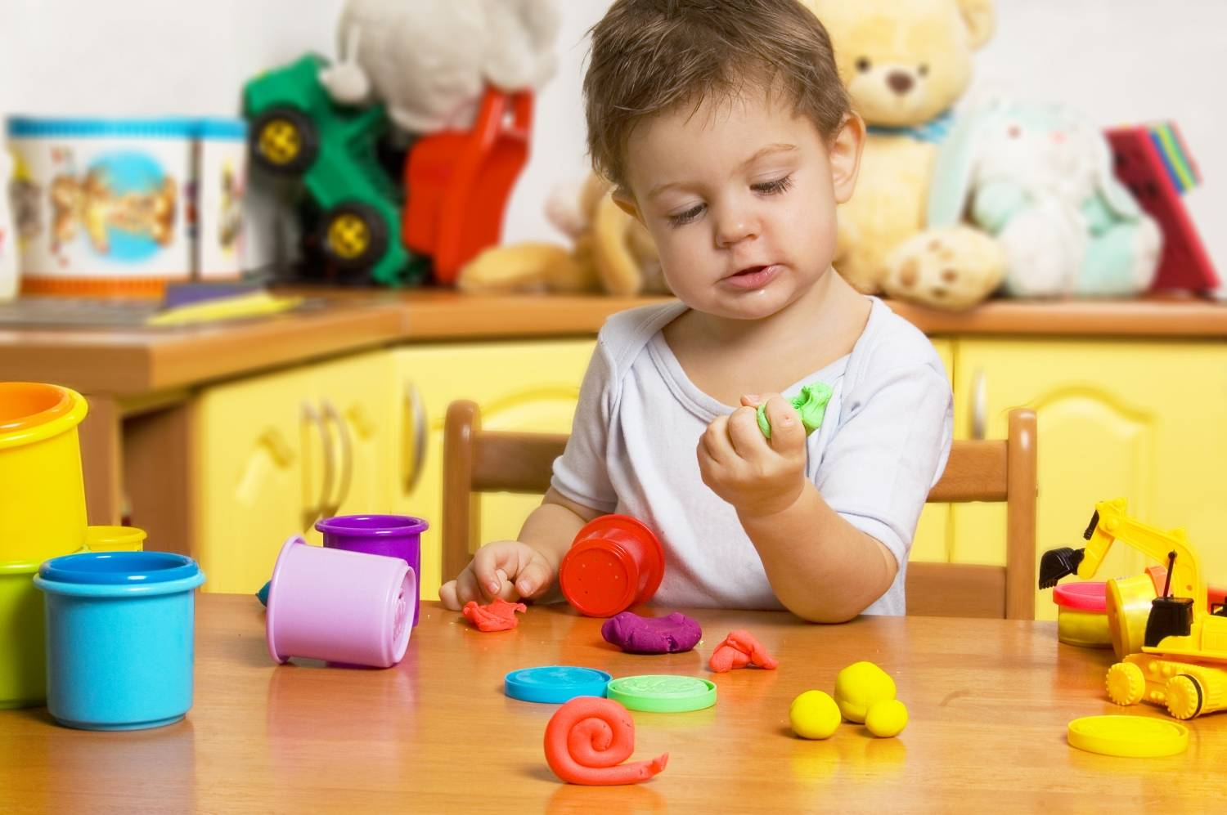

Игра «Мемори» (Мемо) для сенсорного развития
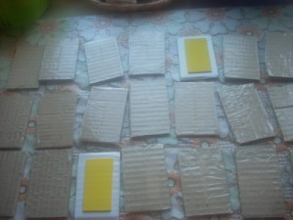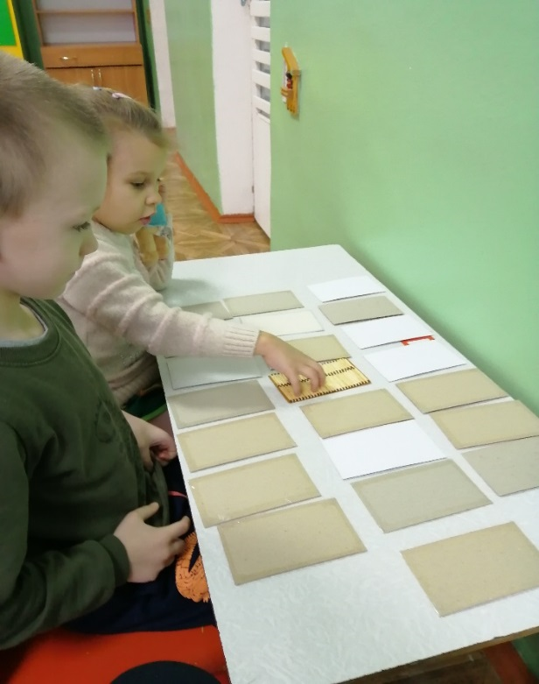
Перемешайте карточки и разложите их «рубашкой» вверх. По очереди открывайте пары карточек — если попались одинаковые, они убираются с поля, а игрок может сделать еще один ход. Если карточки разные — право хода переходит к другому игроку. Помимо обогащения тактильных ощущений, игра способствует развитию зрительного восприятия и памяти, произвольного внимания, тренирует усидчивость. Играть можно с 2-2,5 лет.

Игра «Четвертый лишний» для сенсорного развития
В упрощенный вариант этой игры можно начинать играть уже с 1,5 лет. Используйте только 3 карточки, две из которых должны быть одинаковыми, а третья — отличаться от них по одному существенному признаку. В дальнейшем усложняйте игру, увеличивая количество карточек и количество признаков, по которым их можно объединить. Например, на фотографии лишняя карточка может быть выбрана по признаку «цвет» или «фактура».

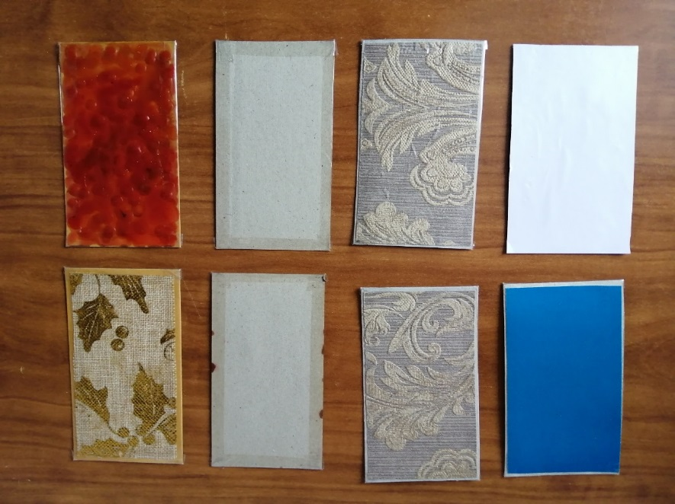

Игра «Найди пару» для сенсорного развития
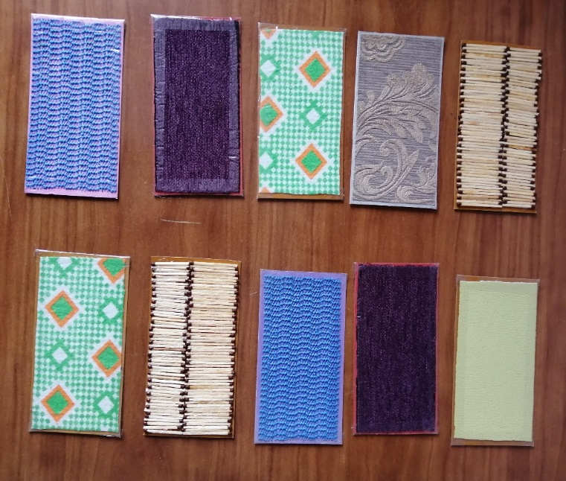
Это классическая игра-соединялка, только в данном случае соединять карточки можно не только по цвету, но и по фактуре.

Игра «Последовательности» для сенсорного развития
Предложите малышу разложить карточки по порядку от самой жесткой и шершавой к самой гладкой и мягкой.

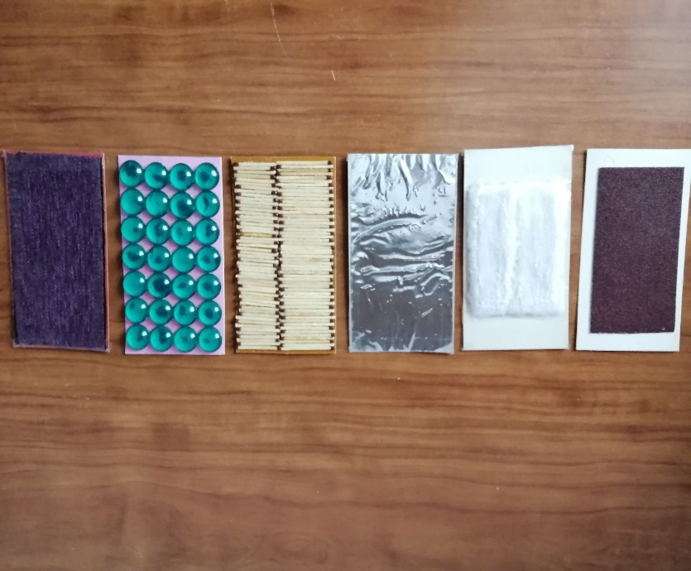

Игра «Выложи ряд по образцу» для сенсорного развития
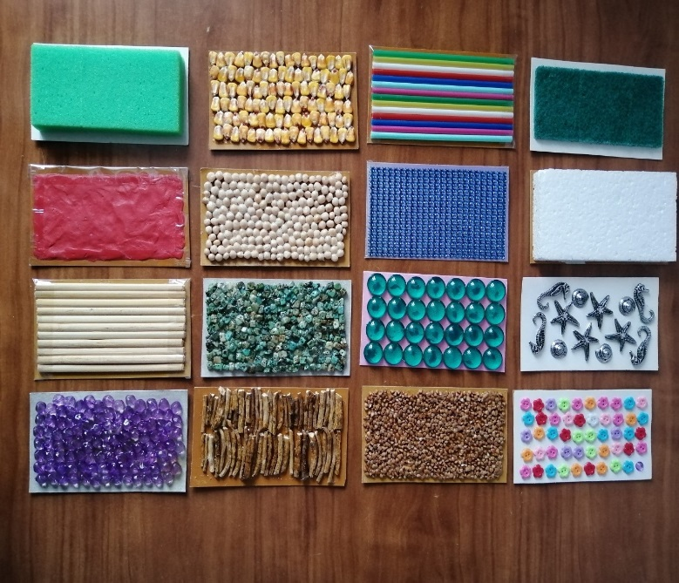

Игра «Мемо дорожки» для сенсорного развития

Выберите 5 пар карточек (всего 10). Попросите ребенка выложить «дорожку» из 5 разных карточек и запомнить последовательность расположения. Затем переверните все карточки и предложите ребенку выложить такую же последовательность из оставшихся 5 карточек. Проверьте правильность выполнения задания, открывая по очереди перевернутые карточки. В зависимости от возраста можно уменьшать/увеличивать количество карточек.

Игра «Ассоциации» для сенсорного развития

Спрячьте карточки (10) в коробку и накройте тканью. Предложите ребенку найти на ощупь карточки с мягкой, твердой, гладкой, волнистой, колючей, холодной поверхностью. Предложите придумать названия каждой карточке («Травка», «Море», «Снег» и т.д)

Игра «Прятки» для сенсорного развития

Выберите вместе с ребенком предметы, отличающиеся структурой поверхности (природный материал, игрушки) и спрячьте в коробку, накрытую тканью. Предложите ребенку найти на ощупь колючего ежика, мягкого мишку, кудрявого барашка, шершавого крокодила и т.д. А из карточек, разложенных на столе предложите подобрать те, которые по ощущениям похожи на выбранные игрушки.

Игра «Посчитай-ка!» для сенсорного развития

Используйте карточки как счетный материал. Разложите все выбранные карточки в ряд тактильной стороной вниз и предложите ребенку посчитать их. Уточните, что всего 10 карточек, в зависимости от возраста ребенка уменьшайте/увеличивайте количество карточек для игры. Попросите ребенка открыть первую, четвертую, седьмую, десятую и т.д. карточки.

Игра «Третий лишний» для сенсорного развития

Попросите ребенка закрыть глаза и разложите на столе 3 карточки, две из которых одинаковые. Задача ребенка – определить на ощупь лишнюю карточку, не парную. Усложните игру, разложите на столе 5 карточек, 4 из которых парные, а одна – нет. Попросите ребенка найти на ощупь не парную карточку. Поменяйтесь с ребенком ролями.

Игра «Найди парочку» для сенсорного развития

Разложите на столе 10 карточек, по одной карточки из каждой пары. Оставшиеся 10 карточек спрячьте в коробку, накрытую тканью. Выберите одну из карточек, лежащих на столе и попросите ребенка найти такую же карточку на ощупь в коробке. Поменяйтесь с ребенком ролями.

Игра «Волшебная коробочка» для сенсорного развития

Рассмотрите коробочку вместе с ребенком. Попросите назвать рисунки, геометрические фигуры, изображенные на коробочке. Найти и посчитать только треугольники, (домики, кружочки), найти и посчитать одинаковые фигуры. Предложите ребенку достать одну карточку из коробочки, провести пальчиком по поверхности и сказать, какая поверхность: гладкая, шершавая, пушистая, ребристая, колючая и т.д. Обратите внимание, что есть карточки с одинаковой поверхностью. Попросите ребенка вспомнить, что напоминает ему та или иная поверхность.

Игра «Что для чего» для сенсорного развития

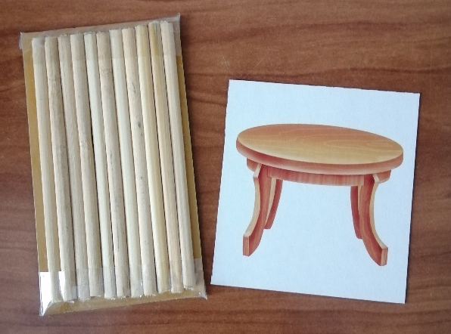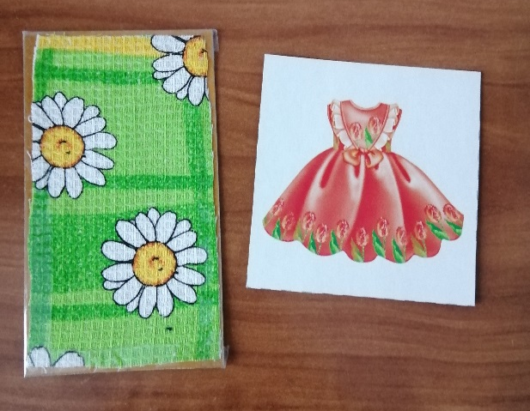

Разложите на столе 10 карточек, в зависимости от возраста ребенка больше/меньше. Показывайте ребенку картинки с изображением предметов и предложите ему положить картинку к той карточке, которая по смыслу совпадет с той или иной карточкой (наждачная бумага похожа на дорогу, значит по ней можно пойти в ботинках; из шерстяной ткани шьют одежду, значит необходимо положить платье и т.д.). При выполнении подбора ребенку необходимо обосновать свой выбор.

"Пальчиковые шаги"
«Пальчиковые шаги» — это увлекательные задания, которые не только готовят руку ребенка к письму, но также развивают его память, внимание, зрительно-пространственное восприятие, воображение, наблюдательность, что, в свою очередь, способствует развитию речи. Эти упражнения, предлагаемые детям в игровой форме, важны еще и потому, что в процессе работы малыш имеет возможность эмоционального общения со взрослым.
Пособие может быть использовано для развивающей работы с детьми в семье, в дошкольных образовательных учреждениях, учреждениях дополнительного образования.

